Республиканская физическая олимпиада 2026 года

(Заключительный этап)

Теоретический тур
11 класс.

Внимание! Прочтите в первую очередь.


1. Полный комплект состоит из 3 заданий. Для вашего удобства вопросы, на которые Вам необходимо ответить, помещены в рамки.
2. Решения задач выполняйте на отдельных чистых рабочих листах. Самостоятельно разделите их на черновики и чистовые листы. Рекомендуем сначала решать в черновике, а затем красиво оформить решение на чистовых листах. Решение каждого задания начинайте с нового чистового листа. В решении приведите рисунки (в некоторых задания рисунки необходимы, даже в том случае, когда это не оговорено в условии), исходные уравнения с кратким обоснованием, решения уравнений (комментарии к математическим выкладкам не требуются), окончательные результаты. Окончательные решения обязательно занесите в Листы ответов. Чистовые листы пронумеруйте. Черновые листы после окончания работы перечеркните. Черновики проверяться не будут!
3.Листы ответов содержат отдельные разделы в соответствии с пунктами полученных Вами заданий. Конечные формулы и требуемые численные значения занесите в соответствующие выделенные поля. Если по условию заданий от Вас требуется построение графика, используйте подготовленные бланки в Листах ответов, не забудьте подписать и оцифровать оси координат.
4. Все ваши работы сканируются, поэтому пишите только на одной стороне листа. Подписывать рабочие листы и листы ответов запрещается.
5. В ходе работы можете использовать ручки, карандаши, чертежные принадлежности, калькулятор.
6. После окончания работы сложите листы в следующем порядке: листы ответов; пронумерованные чистовые листы; перечеркнутые черновики.
7. Со всеми вопросами, связанными с условиями задач, обращайтесь к организаторам олимпиады.
Пакет содержит:
- титульный лист (1 стр.);
- условия 3 теоретических заданий (9 стр.);
- лист ответов (4 стр.)
Задание 11-1. Опыт Кавендиша на современном оборудовании

Производство приборов и оборудования для учебных целей в настоящее время является прибыльным делом. Широко известна германская фирма 3B Scientific, производящая «красивое» и дорогое оборудование для учебных лабораторий.
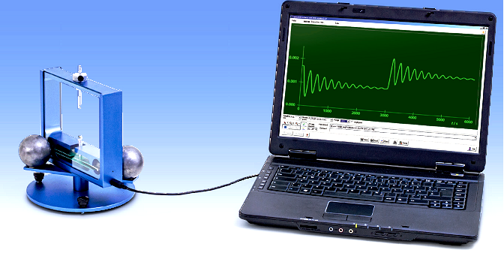
В данном задании Вам необходимо проанализировать результаты измерений гравитационной постоянной на установке, разработанной этой фирмой. Приведенные данные взяты из каталога приборов этой фирмы, имеющего, в том числе и рекламный характер.
На фото показан общий вид этой установки.

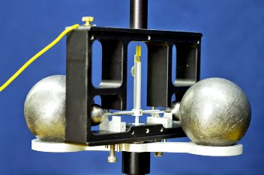
Основным ее элементом (как и в опытах самого Г.Кавендиша) являются чувствительные крутильные весы.
Их вид показан на следующей фотографии. На тонкой упругой вольфрамовой нити подвешено легкое коромысло, на концах которого закреплены два небольших свинцовых шарика. Коромысло может совершать малые крутильные колебания. Чувствительный датчик регистрирует угол поворота коромысла (с разрешающей способностью 25 микрорадиан) и выводить результаты измерений на экран компьютера, на котором отражается зависимость угла поворота коромысла от времени. Эта система помещена в стеклянный корпус (на фото он снят), чтобы избежать влияния потоков воздуха. В положении равновесия коромысло располагается примерно вдоль оси корпуса по его средней линии. Снаружи корпуса на вращающейся подставке расположены два больших свинцовых шара. Во время измерений эти шары касаются стенок стеклянного корпуса. С помощью вращательного механизма эти шары можно приближать к корпусу в двух положениях – с одной и, с другой стороны.
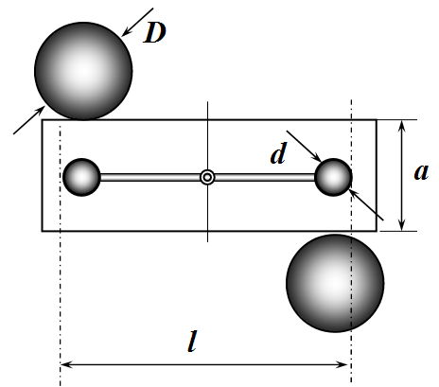
Согласно техническому описанию прибора, его параметры имеют следующие значения:
Массы больших шаров 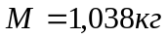.
Массы малых шаров 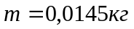.
Массой коромысла весов можно пренебречь
Геометрические параметры:
Диаметры больших шаров 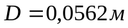.
Диаметры малых шаров 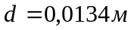.
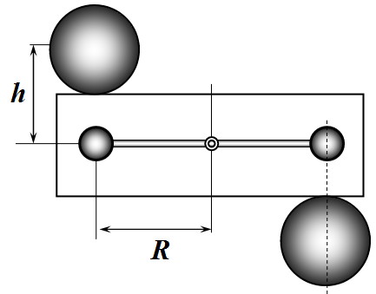
Расстояние между стенками стеклянного корпуса 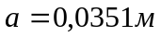
Расстояние между внешними границами малых шаров на коромысле 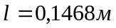.
В своем решении используйте следующие геометрические величины:
расстояние от оси подвеса до центра малого шара 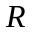
расстояние между центрами большого и малого шаров при касании большого шара стенки стеклянного корпуса

Вычислите численные значения этих величин и далее используйте их в своих расчетах. Используйте приведенные здесь обозначения.
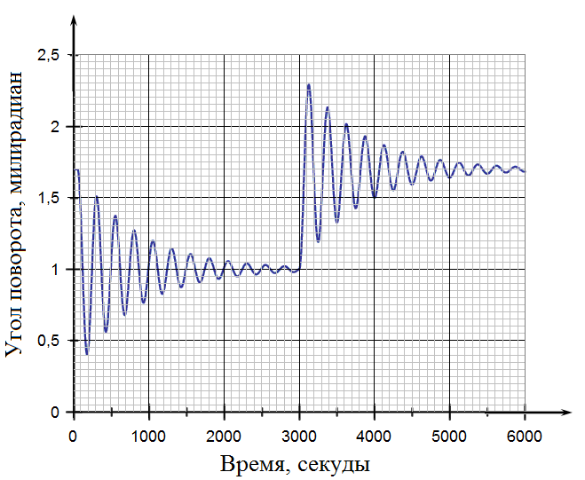

В начале эксперимента большие шары располагались на максимальном удалении от коромысла. Затем их придвинули вплотную к стенкам корпуса. Через 5 минут после начала измерений держатель больших шаров повернули примерно на 180 градусов, приблизив их вплотную к стенкам корпуса. При этом шары оказались с другой стороны относительно малых шаров.
На графике приведена полученная зависимость угла поворота коромысла от времени. Не удивляйтесь: время измерения составило в общей сложности 10 минут. Для справки: в опытах Кавендиша период колебаний коромысла был примерно равен 15 минутам. Углы отклонения приведены в милирадианах - тысячной доле радиана.

Используя приведенные данные, определите с максимальной точностью значение гравитационной постоянной.

Несмотря на то, что Вам предоставлена полная свобода действий, в изложении своего решения будьте последовательны и немногословны. Жюри ждет от Вас научный трактат на заданную тему.
Получите расчетные формулы (их вывод сопровождайте рисунками, указывайте смысл использованных Вами обозначений, аргументируйте сделанные приближения); укажите какие физические величины должны быть получены из приведенного графика; укажите, каким способом вы «извлекли» эти величины, приведите их численные значения, приведите окончательный результат (хотя, надеемся, что он Вам известен). Укажите основные неучтенные факторы, которые могли повлиять на окончательный результат.
Помните, что надо использовать всю имеющуюся информацию, не желательно получать значения по одной экспериментальной точке! При необходимости может использовать лист разграфленной бумаги для построения графиков.
Четко выделяйте основные этапы работы и важные промежуточные результаты. Допускается проведение промежуточных расчетов и их дальнейшее использование.
Задание 11-2. Камера Вильсона.

Листы ответов к данной задаче не прилагаются!

Камера Вильсона - замечательный прибор для исследования заряженных частиц, который сыграл и до сих пор продолжает играть значительную роль в ядерной физике и физике элементарных частиц. Принцип работы камеры прост и понятен: в сосуде создается пересыщенный пар, парциальное давление которого превышает давление насыщенных паров. Такая система находится в метастабильном состоянии. Пролетающая заряженная частица на своем пути создает цепочку ионов, которые являются центрами конденсации. На них образуются микроскопические капельки воды, отмечающие траекторию пролетающей частицы, которую можно сфотографировать. Аналогичные процессы происходят и при образовании облаков. Однако, до настоящего времени не все понятно в этом процессе, особенно на его начальной стадии. Этим проблемам и посвящено это задание.
Задача разработана на основе статьи
Н.Н. Гупта, С.К Гош. Камера Вильсона и ее применение в физике.
УФН, 1947 г., т. XXXI, вып. 4
и книги
Физика облаков, под редакцией А.Х. Хргиана,
Лениград, 1961 г.

Справочные материалы.

Плотность воды | 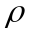 | 1,0.10³ | кг/м³
Удельная теплота испарения воды |  | 2,30.10⁶ | Дж/м³
Удельная теплоемкость воды |  | 4,20.10³ | Дж/(кг K)
Поверхностное натяжение воды |  | 7,3.10⁻² | Н/м
Молярная масса воды | 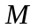 | 1,8.10⁻² | кг/моль
Постоянная Авогадро | 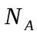 | 6,0.10²³ | 1/моль
Универсальная газовая постоянная |  | 8.31 | Дж/(моль K)
Заряд электрона |  | 1,6.10⁻¹⁹ | Кл
Электрическая постоянная | 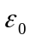 | 8,85.10⁻¹² | Ф/м

Характеристики воды считать постоянными, не зависящими от температуры.
В конце задания приведена таблица зависимости давления насыщенных паров воды от температуры
Свободная поверхность жидкости обладает энергией, равной 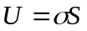, где - площадь поверхности, - коэффициент поверхностного натяжения.
В задаче будем рассматривать камеру, рабочей средой которой является воздух с водяными парами, близкими к насыщению

Часть 1. Проблема образования зародышей капель.

Одной из проблем теории образования капель является выяснения появления так называемых зародышей капель в чистой без пыли среде. Оказывается, что существует некоторый критический радиус капли, после превышения которого она начинает расти, зародышевые капли меньшего радиуса испаряются.

1.1 Покажите, что зависимость потенциальной энергии капли от ее радиуса может быть представлена в виде
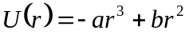. (1)

где и некоторые положительные постоянные величины. Укажите физический смысл каждого слагаемого.
1.2 Используя характеристики воды, предложите оценки коэффициентов в формуле (1).
1.3 При каком условии, накладываемом на функцию 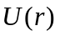, капля может расти.
1.4 Используя функцию (1), оцените критический радиус капли

Полученная оценка критического радиуса оказывается несколько завышенной, что связано с грубой оценкой коэффициентов функции (1).
Поэтому далее считайте критический радиус капли равным 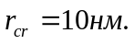

1.5 Рассчитайте число молекул воды, в капле воды радиуса .

Оценки показывают, что даже уже на таких пространственных масштабах каплю можно считать сплошной средой, потерявшей «атомарную» структуру

1.6 Получите точную формулу для электрической энергии заряженного проводящего шара радиуса , несущего электрический заряд .

Рассмотрим зародышевую каплю, образовавшуюся на однозарядовом (т.е. ее заряд равен заряду электрона) ионе. Можно считать, что капля является проводящим шариком.

1.7 Добавьте, в функцию (1) слагаемое, учитывающее электрическую энергию капли. Покажите на качественном уровне (лучше это сделать графически), что наличие этой энергии, может приводить к уменьшению критического радиуса капли. Численные оценки в этом пункте не требуются.

Часть 2. Внешние условия

Полученная в Части 1 оценка критического радиуса оказывается несколько завышенной, что связано с грубой оценкой коэффициентов функции (1). Поэтому далее считайте критический радиус капли равным
В Части 1 были оценены условия, при которых капля может расти. Однако для ее роста необходимо, чтобы молекулы воды, находящиеся в газообразном состоянии, постоянно подходили к поверхности капли.
Известно, это было установлено еще У. Томсоном (лордом Кельвиным), что давление насыщенных паров вблизи искривленной поверхности жидкости отличается от давления насыщенных паров вблизи плоской поверхности, причем у выпуклых поверхностей (как у капли) оно больше, а у вогнутых (как у мениска) оно меньше.
У. Томсон получил формулу (сейчас ее выводят на первом курсе физического факультета), описывающую это давление
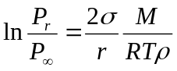 (2)
где 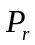 - давление насыщенного пара у поверхности капли радиуса , 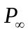 - давление насыщенного пара у плоской границы (именно его приводят в справочниках), - молярная масса воды, - ее плотность, - универсальная газовая постоянная, - поверхностное натяжение воды.

2.1 Рассчитайте избыточное давление насыщенного пара у капелек указанного критического радиуса 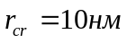 при температуре 20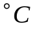.

2.2 Пусть влажный воздух с насыщенным паром находится в камере Вильсона при температуре 20. Оцените, на сколько градусов надо резко (например, путем адиабатического расширения) охладить этот воздух, чтобы начался процесс роста капель радиуса Оцените влажность воздуха в этом случае

Можно заметить, что в формулу Томсона (2) входит Лапласовское давление под искривленной поверхностью. Это наблюдения может помочь проанализировать влияние зарядка капли на избыточное давление пара у поверхности капли. Действительно, заряд капли уменьшает давление внутри нее, т.е. как бы уменьшает Лапласовское давление.

2.3 Используя формулу для поверхностной энергии поверхности воды, получите формулу для избыточного давления под искривленной поверхностью (формулу Лапласа)
2.4 Получите формулу для давления электрического поля на поверхность заряженного проводящего шара радиуса , если его заряд равен .

По-прежнему, рассматриваем капельку воду радиуса

2.5 Рассчитайте, какой заряд надо сообщить этой капле (при температуре 20 ), чтобы начался ее рост в атмосфере насыщенного пара (без пресыщения).

Зависимость давления насыщенных паров воды от температуры
(Взята из учебника физики для 10 класса)

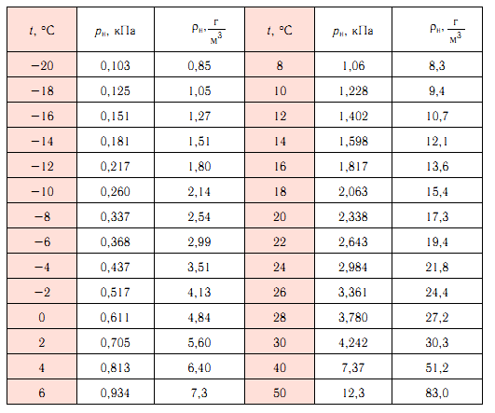

Задание 11-3. Терморезисторы

В электротехнике используются приборы, которые называются терморезисторы, сопротивление которых достаточно сильно зависит от температуры. Если сопротивление такого резистора возрастает с ростом температуры, такой прибор называется терморезистором с положительной характеристикой (такой резистор мы будем обозначать на схемах знаком «+»). Если сопротивление прибора уменьшается с ростом температуры, то прибор называется терморезистором с отрицательной характеристикой (на схемах будем обозначать его со знаком «-»). Для реальных приборов зависимости сопротивления от температуры носят сложный и разнообразный характер. Но в данном задании эти зависимости будем приближенно описывать линейными функциями:
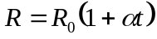 (1)
для положительной характеристики, и
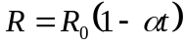 (2)
для отрицательной характеристики.
Второй важной характеристикой является мощность теплоотдачи – количество теплоты, уходящей в окружающую среду в единицу времени. Будем считать, что мощность теплоотдачи пропорциональная температуре терморезистора
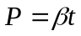. (3)
В формулах (1)-(3) - есть разность между температурой терморезистора и температурой окружающей среды. Коэффициенты в формулах 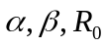 (1)-(3) положительные, считайте их известными. Во всех частях задания рассматривается области температур, при которых формулы (1) - (2) дают положительные значения сопротивлений:
от 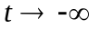 до 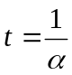 для терморезистора с отрицательной характеристикой;
от 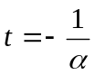 до 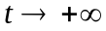для терморезистора с положительной характеристикой.
Теплоемкость каждого терморезистора равна  и не зависит от его температуры.
Считайте, что терморезистор с положительной характеристикой (1) перегорает только в том случае, когда его температура стремиться к бесконечности 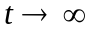. А терморезистор с отрицательной характеристикой (2), перегорает, если его температура стремится к 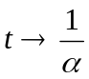.
Если в цепи находится два терморезистора, то считайте, что обмен теплоты между ними не происходит.
Стационарным (установившимся) называется режим, в котором значения температур и сопротивлений терморезисторов перестают изменяться с течением времени.

Подсказка.

Решения каждой части задания рекомендуем начинать с записи уравнений, описывающих величины 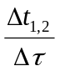- изменения температур терморезисторов 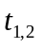 за малый промежуток времени 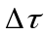 (обозначайте время , чтобы не путать с температурой ). Для этого удобно ввести «относительные» сопротивления терморезисторов 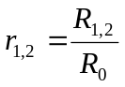 и перейти к уравнениям, описывающим изменения сопротивлений терморезисторов, которые можно привести к виду
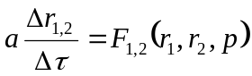. (4)
где - не существенный для данной задачи параметр, 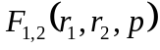 - некоторые функции от переменных , и от безразмерного параметра , зависящего от параметров задачи 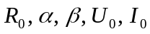. Для вашего удобства во всех частях задачи этот параметр будет указан.
Решать эти уравнения не следует, достаточно провести их качественный анализ и построить качественные графики требуемых зависимостей. Эти графики оцениваются по следующим критериям: начальные и предельные значения; характер зависимости - монотонность, возрастание-убывание; выпуклость – вогнутость
Все графики необходимо построить на приготовленных для вас бланках в Листах ответов. Используйте сделанную оцифровку осей координат (там, где она есть). Оси времени оцифровывать не надо. Вид построенных графиков должен быть обоснован формулами, графиками – простого угадывания недостаточно.

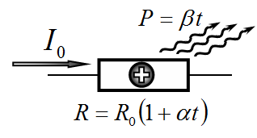
Часть 1. Один «положительный» терморезистор.

В данной части используйте безразмерный параметр 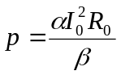.
Терморезистор с положительной характеристикой включен в цепь, в которой поддерживается постоянная сила тока .

1.1 Определите максимальное значение силы тока , который может протекать через резистор без его перегорания.
1.2 Запишите уравнение вида (4), описывающее изменение относительного сопротивления резистора с течением времени. Укажите значение параметра в данном уравнении.
1.3 На бланках в Листах ответов постройте схематические графики зависимости сопротивления терморезистора от времени при указанных значениях параметра и различных начальных (при 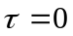) значениях сопротивления .
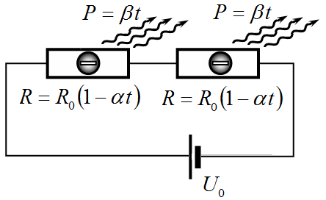

Часть 2. Два «отрицательных» терморезистора

В этой части безразмерный параметр равен 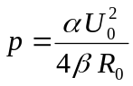

Два одинаковых терморезистора с отрицательными характеристиками соединены последовательно и подключены к источнику постоянного напряжения 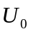.

2.1 Получите уравнения, описывающие изменения относительных сопротивлений резисторов 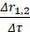. Приведите их к виду (4). Укажите значение параметра в этих уравнениях.
2.2 Докажите, что возможны только такие установившиеся режимы, при которых сопротивления резисторов одинаковы 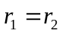.

Рассмотрим режим протекания тока, если в начальный момент сопротивления терморезисторов одинаковы и равны . В этом случае сопротивления резисторов могут изменяться с течением времени, но будут оставаться равными.

2.3 Определите, при каких значениях параметра возможен установившийся режим протекания тока.
2.4 На бланках в Листах ответов постройте схематические графики зависимости сопротивления резисторов от времени при двух указанных значениях параметра и различных начальных условиях.
2.5 Найдите максимальное значение напряжения источника 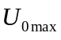 при которых терморезисторы не перегорают. Выразите эту величину через параметры 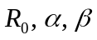.
2.6 Рассчитайте численные значения установившегося значения относительного сопротивления терморезисторов при напряжении источника равном 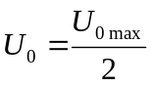 и при 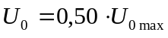

При совместном рассмотрении двух функций от времени (в нашем случае – это зависимости сопротивлений от времени 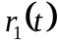 и 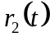) наглядное представление о поведении этих функций дает, так называемая фазовая диаграмма. Для этого строится диаграмма, по осям которой откладывают значения одной и другой функции в некоторый момент времени. Этому состоянии соответствует точка на диаграмме. В последующие моменты времени значения функции изменяются, соответствующая им точка плавно смещается, в результате получается линия, которая называется фазовой траекторией.
Полным аналогом данной процедуры является построение обычной траектории движения точки по известным зависимостям ее координат от времени - 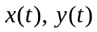.
Вам необходимо описать динамику изменения сопротивлений терморезисторов в рассматриваемой схеме при различных начальных значениях сопротивлений 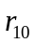 и 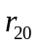, которые задают начальную точку на фазовой диаграмме. Для качественного построения фазовой траектории вам не надо решать полученные вами дифференциальные уравнения! Надо уметь анализировать характер изменения сопротивлений. Необходимо отразить начальные положения (они заданы в условии) и проанализировать к каким предельным значениям будет стремиться фазовая траектория.

Рассмотрим поведение системы при 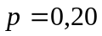.

2.7 Найдите возможные стационарные (установившиеся) значения сопротивлений терморезисторов, нанесите их на фазовую диаграмму.
2.8 Для каждого из указанных начальных условий (они находятся на границе области и отмечены ромбами) постройте схематическую фазовую траекторию.

Пусть параметр увеличился до значения 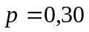.

2.9 Постройте аналогичное семейство фазовых траекторий для

Подсказка. Рассмотрите также уравнение для суммы сопротивлений.
Задание 11-3. Терморезисторы Листы ответов.

Часть 1. Один «положительный» терморезистор.

1.1 Максимальное значение силы тока

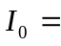

1.2 Уравнение вида (4), описывающее изменение относительного сопротивления резистора с течением времени.

Значение параметра

1.3 Схематические графики
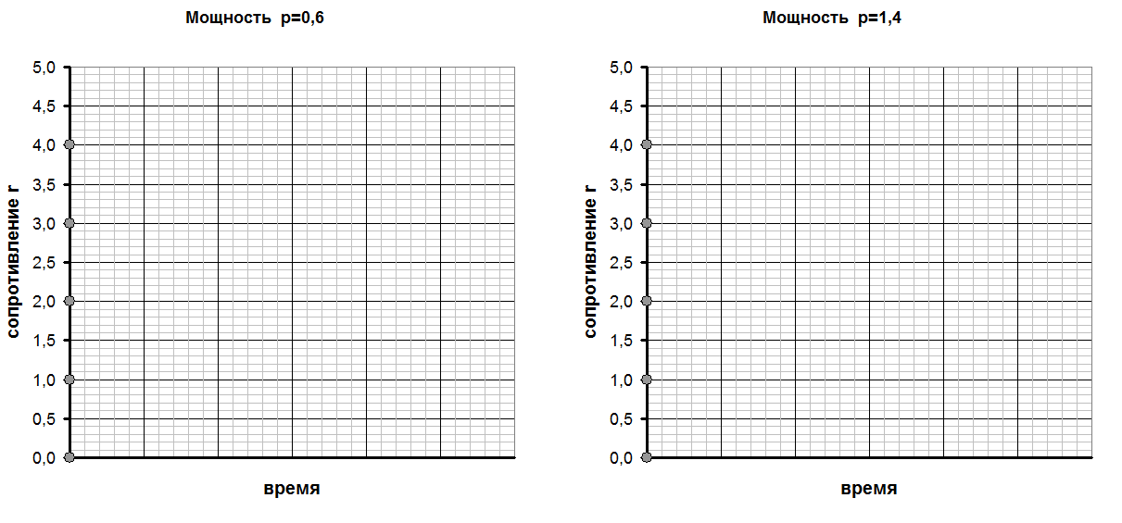
Часть 2. Два «отрицательных» терморезистора

2.1 Уравнения, описывающие изменения относительных сопротивлений резисторов

2.2 Доказательство на рабочих листах.

2.3 При каких значениях параметра возможен установившийся режим протекания тока

2.4 Графики зависимостей
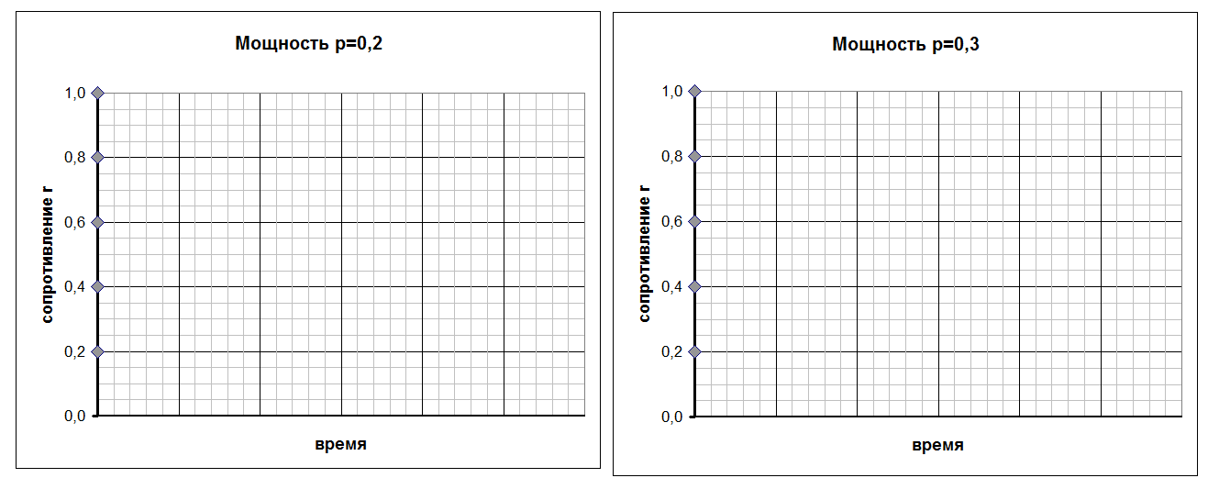
2.5 Максимальное значение напряжения источника

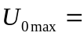

2.6 Численные значения установившегося значения относительного сопротивления терморезисторов

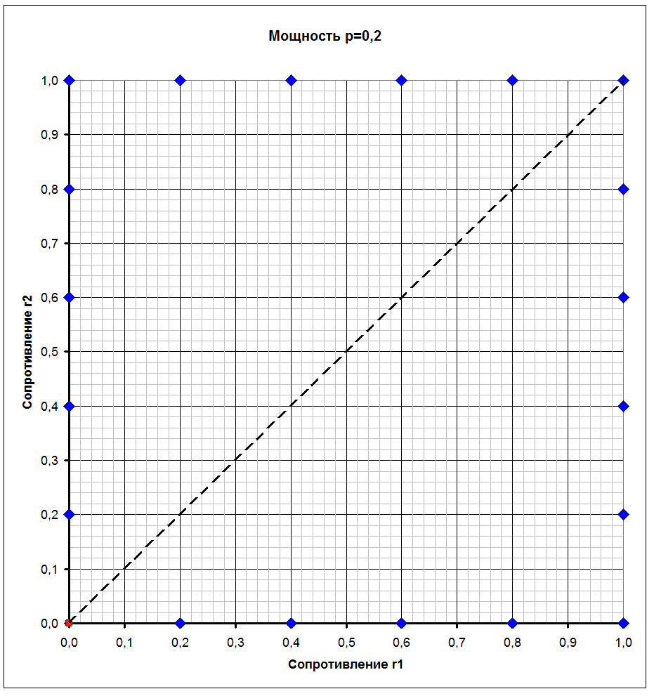
2.7 – 2.8 Семейство фазовых траекторий

2.9 Семейство фазовых траекторий.

